
Relatório do 1º Projecto

Gestão de uma Clínica Médica

Cátia Cruz: ei08134@fe.up.pt
Gaspar Furtado: ei08072@fe.up.pt
Miao Sun: ei08162@fe.up.pt

Grupo 5 <Turma 4>

Algoritmos e Estruturas de Dados

Prof. Ana Paula Cunha da Rocha
Prof. Rosaldo José Fernandes Rossetti
Prof. Antonio Jesus Monteiro de Castro

Mestrado Integrado em Engenharia
Informática e Coumputação

2010-11-03

1 – Descrição do Trabalho:

Este projecto foi desenvolvido no âmbito da disciplina de Algoritmos de Estruturas de Dados usando como plataforma de desenvolvimento as ferramentas Eclipse e Visual Studio 2010.
O objectivo deste trabalho é desenvolver uma aplicação em C++ capaz de gerir uma Clínica Médica. Pretende-se que a aplicação consiga:

- Gerir as pessoas pertencentes à clínica;
- Gerir as marcações efectuadas;
Nesta clínica médica é possível fazer uma gestão das pessoas que fazem parte da clínica, sendo elas, médicos, doentes e funcionários. Como gestão entende-se adicionar mais membros à clínica, através da adição dos seus dados pessoais, editar, caso necessário, os dados de cada um dos membros da clínica e apaga-los. O mesmo acontece com a gestão das marcações, onde é possível também adicionar, editar e apagar uma marcação.

2.2 – Implementação das classes e algoritmos utilizados

O projecto foi iniciado pela construção de todas as classes em modelo UML, seguido de uma análise para perceber como iria ser concebido na linguagem de programação C++. Por fim passou-se à implementação do código. À medida que ia sendo investido tempo no projecto e consoante o aparecimento de novas ideias, o modelo UML sofreu algumas alterações.
Neste projecto optou-se pela implementação de oito classes (Manutenção, Marcação, Exame, Consulta, Pessoa, Médico, Paciente e Funcionário).
- Classe Pessoa: Classe base das classes Médico, Paciente e Funcionário. É uma classe puramente virtual, ou seja, nenhum objecto se cria a partir desta classe mas sim das suas subclasses. Contém como atributos o nome, data de nascimento, o ID (único de cada Pessoa), e tipo (que define qual o tipo de Pessoa: Médico, Funcionário ou Doente).
- Classe Médico: Classe derivada da classe Pessoa. Para além de herdar os atributos derivados de Pessoa acrescenta também os atributos Especialidade, Horário e Vencimento à classe.
- Classe Doente: Classe derivada da classe Pessoa. Para além dos atributos derivados de Pessoa acrescenta também os atributos Morada à classe.
- Classe Funcionário: Classe derivada da classe Pessoa. Para além dos atributos de Pessoa acrescenta também os atributos Cargo e Vencimento à classe.
- Classe Marcação: Classe base das classes Consulta e Exame. É puramente virtual, ou seja, os objectos são criados a partir das suas classes derivadas. Tem como atributos data, hora, ID (único para cada Marcação) e tipo (que define qual o tipo de Marcação: Consulta ou Exame)
-Classe Consulta: Classe derivada da classe Marcação. Os seus atributos derivam da classe Marcação.
-Classe Exame: Classe derivada da classe Marcação. Para além dos atributos derivados de Pessoa acrescenta também o atributo sala.
-Classe Manutenção: Classe Principal. Classe onde se dá a gestão de Pessoas e de Marcações.

3 – UML:

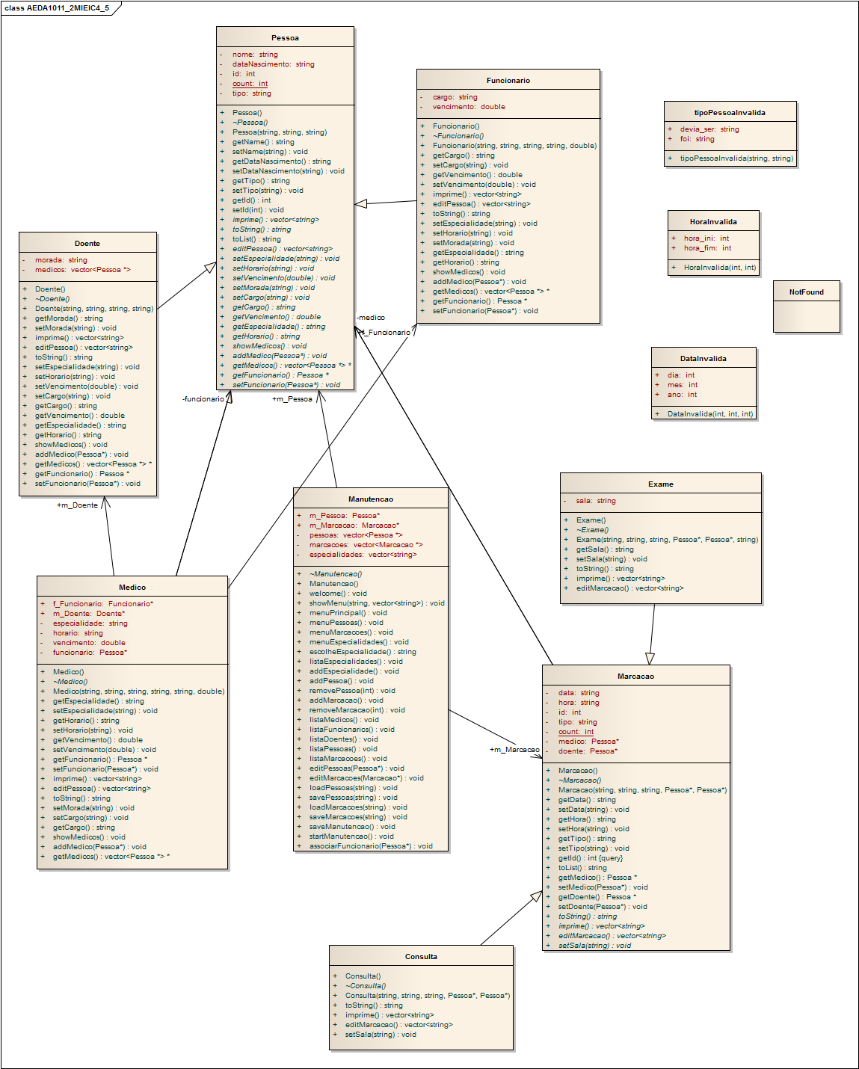

4 – Casos de Utilização da aplicação:
O gestor da base de dados pode:
- Adicionar uma Pessoa do tipo Médico, Doente ou Funcionário ao sistema;
- Adicionar uma Marcação do tipo Consulta ou Exame ao sistema;
- Editar qualquer um dos atributos de um Médico, Doente ou Funcionário;
- Fazer alterações às Marcações feitas anteriormente;
- Atribuir um funcionário a cada médico;
- Atribuir um conjunto de médicos a cada doente, que o acompanham;
- Apagar qualquer Pessoa registada no sistema;
- Apagar qualquer Marcação;

Relato das principais dificuldades encontradas no desenvolvimento do trabalho:
Para armazenamento das pessoas ligadas ao sistema optou-se por uma única estrutura linear de dados (vector) da superclasse Pessoa, e, em consequência disso, a primeira dificuldade foi a de conseguir distinguir entre os três tipos de pessoas. Para tal, a solução que se arranjou foi ter um atributo “tipo” na classe Pessoa que identifica o tipo de pessoa que se trata. Como consequência deste tipo de armazenamento de dados, houve a necessidade de criar um conjunto elevado de funções abstractas, específicas de cada uma das subclasses.

